Master RAP (V)
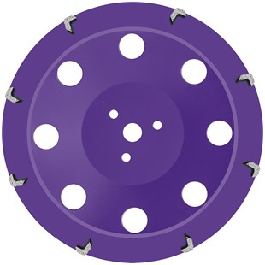
- Premium diamantkomschijf voor vloerrenovatie
- Geschikt voor vloerslijpmachine FGR 500
- Segmenthoogte: 5 mm
- Pellen en glad maken in één beweging
Toepassing: Epoxyhars-coatings, lijmresten.
Artikelnummer | Diameter Ø | Asgat | Aantal segmenten | Totaal hoogte (mm)
S350112 | 300 | 22.23 | 8 | 22

